ASIGNATURA

ACIERTOS | CALIFICACIÓN
ESPAÑOL
MATEMÁTICAS
CIENCIAS NATURALES
HISTORIA Y GEOGRAFÍA
FORMACIÓN CÍVICA Y ÉTICA
PROMEDIO
Examen
Bimestral
Tercer Grado
Cuarto Bimestre
Nombre del Alumno:_______________________________________

Grado y Grupo: ______________ Fecha:___________________

Escuela:_________________________________________________

ESPAÑOL

Lee cuidadosamente los textos y después contesta las preguntas de la 1 a la 6.
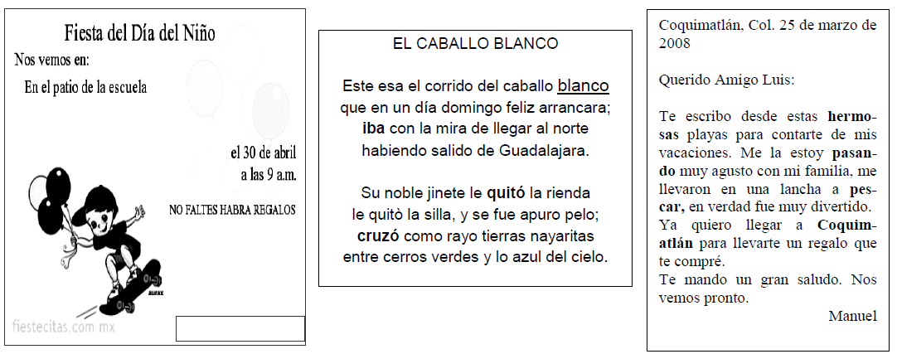

1. Los textos que leíste se llaman:

- Invitación, Canción y Recado
- Invitación, Poema y Recado
- Aviso, Canción y Carta
- Invitación, Canción y Carta

2. ¿En cuál de los textos anteriores hay presencia de rima?
- La Invitación
- La Carta
- La Canción
- El Poema

3. La invitación no está completa, le faltaron datos ¿Cuál es uno de ellos?

- La fecha y la hora
- El motivo de la invitación
- Quién invita
- Lugar del evento

4. La palabra subrayada en la canción es un:

- Verbo C) Adjetivo
- Sujeto D) Predicado

5. En la carta hay palabras divididas para ajustarse al renglón. Señala cuál de ellas está mal dividida.

- Coquimatlán C) pescar
- hermosas D) pasando

6. Las palabras encerradas en la canción, se encuentran en tiempo:

- Presente C) Futuro
- Pasado D) Infinitivo

7. De las siguientes oraciones identifica la que está dividida correctamente en sujeto y predicado.
- La directora recibirá a los papás y mamás.
- Mi hermano trabajador duerme muy poco.
- El grupo de tercero jugó en el patio.
- Mi maestra Teresa es buena conmigo.

8. ¿Cómo se escribirá la siguiente palabra si la cambias a plural? Lombriz------→

- Lombirizes C) Lombrises
- Lomvrices D) Lombrices

9. En la oración “Me encanta ir a la playa porque veo siempre parvadas”, la palabra subrayada significa:
- Grupo de aves
- Grupo de nubes
- Grupo de peces
- Grupo de personas

LE EL SIGUIENTE VERSO

Castillo de arena,
vuelos de gaviotas,
gritos de sirenas,
y unas barcas ________

10. La palabra que falta para que rime el verso es:

- nuevas C) grandes
- rotas D) blancas

LEE CUIDADOSAMENTE

Los pasteles de leche que hace mi mamá son muy ricos, ella los prepara con harina rica y frutas naturales. Los pasteles son muy ricos en calorías, pero si se comen en exceso pueden provocar daños severos a la salud. El pastel helado es el que más me gusta, tiene un sabor delicioso y les encantan mucho a los niños comelones de mi salón.

11. El texto anterior es:
- Receta C) Instructivo
- Aviso D) Descripción

12.- Selecciona la opción en la que NO hay presencia de adjetivo calificativo.

- Los pasteles de leche.
- Ella los prepara con harina rica.
- El pastel helado es el que más me gusta.
- Los niños comelones de mi salón.

13.- Escoge la oración que resultaría si la siguiente se cambia a tiempo presente.
Los niños jugarían en el recreo.

- Los niños jugaron en el recreo
- Los niños jugarían en el recreo
- Los niños juegan en el recreo
- Los niños van a jugar en el recreo.

14. ¿Con qué palabras completas correctamente el enunciado?
Juan _________ los pasteles que _______ fresas

- prefiere ---- tiene
- prefieren --- pastel
- prefieren --- tienen
- prefiere --- tienen

15. ¿Cuál de los siguientes textos, tiene las siguientes características?
• Anotar el título
• Escribir todos los materiales necesarios
• Anotar el orden de los pasos que se deben seguir
• Que las indicaciones sean claras y fáciles de entender.

- Adivinanza C) Instructivo
- El recado D) Cartel

MATEMÁTICAS

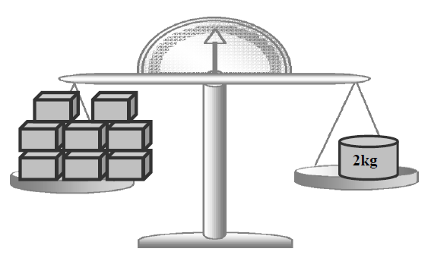
16. Cada caja pesa
- 3 kg C) ½ kg
- ¼ kg D) 6 kg

17. Cuantas pesas de 1 Kg necesitamos para pesar 12 cajas.
- 3 C) 12
- 6 D) 2

18. Se van a repartir 37 canicas entre 5 niños en partes iguales, ¿Cuántas sobraran?

A) 2
C) 1
B) 7
D) Ningua
A) 2
C) 1
B) 7
D) Ningua
A) 2
C) 1
B) 7
D) Ningua
- 2 C) 1
- 7 D) Ningua

19. Carlos tenía el siguiente dinero y le tenía que dar a su hermano 155 pesos. ¿Cuánto dinero le quedo?

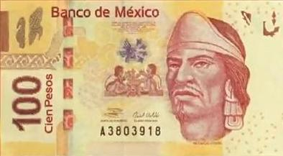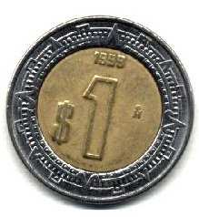
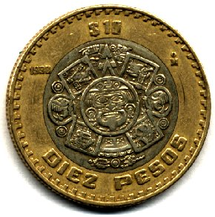

- 183 C) 177
- 227 D) 223

20. ¿En cuál de las siguientes series, los números están ordenados de menor a mayor?

A) 3155- 3215- 4101- 4099
B) 3155- 3215- 4099- 4101
C) 4101- 4099- 3215- 3155
D) 3215- 3155- 4101- 4099

21. Una tienda tiene a la venta cuatro refrescos de diferentes sabores, para colocarlos en un exhibidor es necesario ordenarlos del menor al mayor número de bebidas disponibles por sabor. ¿Cómo deberán ordenarse los refrescos si sus cantidades son las siguientes?
1. 341 de piña.
2. 611 de uva.
3. 289 de fresa.
4. 599 de mango.

- 4, 3, 1, 2
- 2, 4, 1, 3
- 3, 1, 4, 2
- 1, 2, 3, 4

22. Pedro lee en un día 3 páginas de un libro. Si va a leer lo mismo durante 9 días, ¿qué operación se requiere hacer para saber cuántas páginas leerá en total?

- Dividir 9 ÷ 3 = 3 páginas.
- Restar 9 - 3 = 6 páginas.
- Sumar 9 + 3 = 12 páginas.
- Multiplicar 9 X 3 = 27 páginas.

23.- Es una figura que tiene 4 lados. Tiene 2 ejes simetría y sus lados no son perpendiculares.

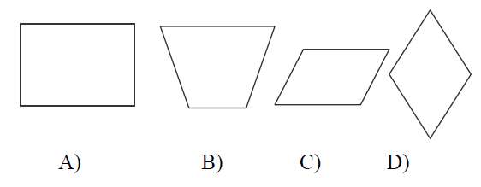

LEE LOS SIGUIENTES DATOS
- El Chapulín da saltos de ½ metro
- El sapo da saltos de ¼ de metro

24.- En una carrera de 4 metros el sapo ha saltado 11 veces. ¿Cuántos saltos le faltan para llegar a la meta?

- 1 salto
- 4 saltos
- Ninguno porque ya se pasó
- 5 saltos

25. Doña Esmeralda hizo 4 litros de agua de toronja. Si a la hora de la comida se tomaron entre todos 14 vasos de agua que les caben ¼ de litro a cada uno. ¿Cuánta agua se tomaron entre todos?

- 3 litros C) 3 litros y ½
- 7 litros D) 3 litros y ¼

26. ¿En cuál de los siguientes juegos no interviene el azar?

- Las canicas C) La lotería
- Los dados D) La ruleta

27.- ¿Cuántos ejes de simetría tiene la siguiente figura?

- 3
- 6
- 9
- 4

28. Doña Enriqueta tuvo 11 hijos, si Juan fue el último que nació, entonces Juan es él:

- Once primer
- Decimoprimero
- Uno décimo
- onceavoprimero

29 Encuentra el número que falta.

7 X ______ = 56

- 56 C) 49
- 7 D) 8

30.- ¿Cuántas patas de animales hay en total?
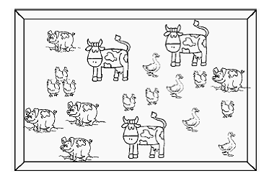

- 32 C) 22
- 54 D) 19

CIENCIAS NATURALES

31.- Cuando un objeto está en movimiento y una fuerza externa impide que se siga moviendo con libertad, haciendo que se vaya deteniendo. Se le conoce como:

- Fuerza de Movimiento C) Fuerza de Frenado
- Fuerza de Detener D) Fuerza de Fricción

32.- Juanito cuando juega futbol y patea el balón hace que éste se mueva, es porque aplicó una:

- Fricción C) Fuerza
- Resistencia D) Frenado

33. Observa bien la gráfica y escoge en cuál de las afirmaciones se explica cómo se produce la corriente de aire.
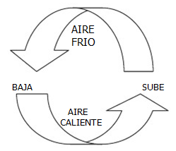

A) El aire caliente es más liviano y baja para que el aire frío suba.
B) El aire frío es más liviano, por eso baja haciendo que el aire que el aire caliente se eleve.
C) El aire caliente es más liviano que el aire frío, por eso se eleva y desplaza al aire frío hacia abajo.
D) El aire frío es más pesado que el aire caliente, y desplaza al aire caliente hacia abajo.

34. Encuentra qué es lo que facilita el movimiento del trompo y qué este baile.

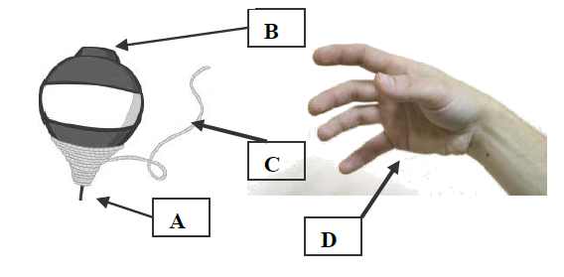

35. ¿Cómo se le llama al conjunto de huesos, músculos y articulaciones?

- Aparato Circulatorio
- Sistema Locomotor
- Aparato Locomotor
- Esqueleto

OBSERVA LA TRAYECTORIA DEL AUTO
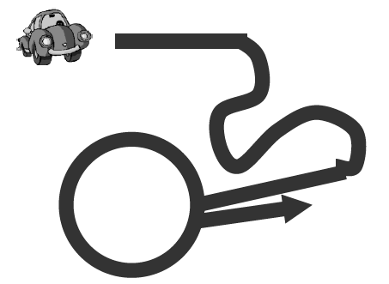
36. El automóvil siguió las siguientes trayectorias
A) 1 recta, 3 curvas, 1 recta, 1 curva y 1 recta
B) 1 recta, 2 curvas, 1 recta, 1 curva y 1 recta
C) 3 curvas, 1 recta, 1 circular y una recta.
D) 1 recta, 3 curvas, 1 recta, 1 circular y 1 recta

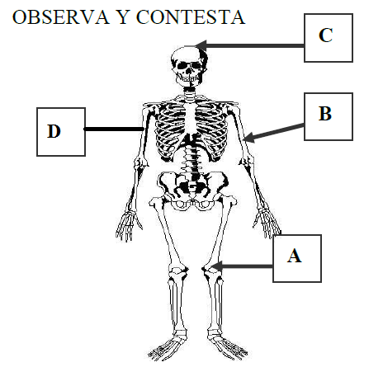
37. ¿Con qué letra está señalada una articulación?

38.- En la parte que señala la letra A se encuentra una sustancia blanda y lubricada que evita la fricción y facilita el movimiento del cuerpo.

¿Cómo se llama esa sustancia?
- Esqueleto C) Lubricante
- Cartílago D) Articulación

OBSERVA MUY BIEN

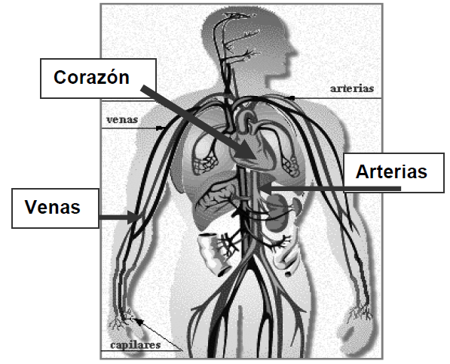

39.- ¿Qué representa el dibujo?
- Sistema Locomotor
- Sistema Sanguíneo
- Aparato Locomotor
- Sistema Circulatorio

40.- Se encargan de llevar la sangre de regreso al corazón.

- Arterías C) Venas
- Arterías D) Tubos Capilares

41.- ¿Qué se debe hacer en caso de que una persona sufra una herida y esté sangrando?

A) Echarle limón para que deje de sangrar
B) Poner pomada en la herida
C) Mantener la parte afectada en alto y apretar con un pañuelo, un paliacate o lo que se tenga a la mano que sirva para presionar.
D) No preocuparse, solo deja de sangrar.

42.- En caso que no deje de sangrar la herida que se tiene que hacer.

A) Entonces ahora si echarle mucho limón y alcohol.
B) Llevar a la persona inmediatamente al centro de salud.
C) Untarse pomada y presionar la herida con una venda.
D) Inmovilizar la parte afectada con tablillas.

HISTORIA Y GEOGRAFÍA DE COLIMA

43. ¿Cómo se le llamaba al Océano Pacífico durante la Colonia?

- La Navidad C) Acapulco
- Mar de Cortés D) La mar del Sur

44. En las costas de Colima los conquistadores encontraron una bahía que la utilizarían como puerto. Actualmente esa bahía es:

- Tecomán C) Armería
- Manzanillo D) Acapulco

45. Nombre que recibían los hijos de los españoles nacidos en México.

- Criollos C) Indígenas
- Mulatos D) Nacionalizados

46. Enfermedades traídas por los españoles que causaron muchas muertes.

A) Jaqueca y tiña
B) Tos ferina y poliomielitis
C) Viruela y sarampión
D) Tétano y rabia

47. Nombre que recibió nuestro país al ser conquistado por los españoles.

- Nuevo México C) México-España
- España D) La Nueva España

48. El periodo del dominio español se conoce como La Colonia y duró:

- 100 años C) 300 años
- 300 años D) 30 años

49. Con el paso del tiempo de la Colonia, la cultura española y la indígena se mezclaron y surgió una nueva cultura llamada:

- Prehispánica C) Asiática
- Mestiza D) Colonial

50. ¿Qué NO trajeron los españoles a México?

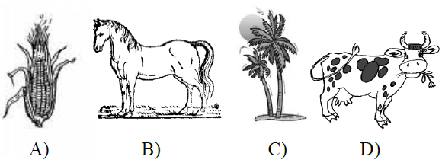

51. A finales de la Colonia los mestizos, indígenas y negros trabajaban en…

- El comercio
- La industria
- Tiendas de abarrotes
- Las minas y el campo

OBSERVA MUY BIEN Y CONTESTA

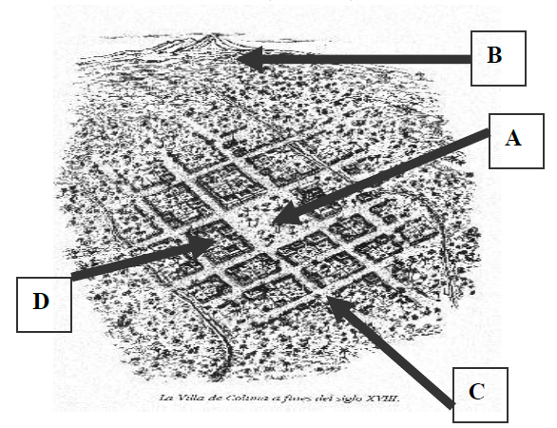

52. ¿Con qué letra se señala la zona de arrabales?

53. La letra D señala
- La plaza mayor
- La presidencia
- El centro
- La zona de los Cuarteles

54. Cuando inició la guerra, el ejército español y quienes no querían la independencia de México eran conocidos como:

- Insurgentes C) Republicanos
- Realistas D) Opositores

55. De los siguientes personajes ¿Quién NO pertenecía al ejército insurgente?

- José Calixto Martínez “El Cadenas”
- Miguel del Río
- Ignacio Sandoval
- “El Lego” Gallaga

56. Fecha en que se consumó la Independencia

- 27 de noviembre de 1821
- 27 de septiembre de 1821
- 16 de septiembre de 1810
- 20 de noviembre de 1910

57. En 1824 Colima era un Territorio, y fue declarado como Estado cuando se proclamo la:

- Constitución de 1824
- Constitución de 1917
- Las Siete Leyes
- La constitución de 1857

FORMACIÓN CÍVICA Y ÉTICA

58.- Es una función de las normas y leyes:

- Facilitar la autoridad de una sola persona.
- Indicar los derechos sólo de los hombres.
- Facilitar y normar las relaciones entre las personas y los grupos a los que pertenecen.
- Facilitar el comercio, los billetes y las monedas.

59. Las siguientes obligaciones son propias del gobierno, menos una de ellas. ¿Cuál es?

- Ofrecer servicios de salud
- Que tengas alimento en tu casa.
- Brindar seguridad a los ciudadanos.
- Que las escuelas funcionen.

60. Señala una forma que NO ayuda al establecimiento de acuerdos.

- La discusión C) El diálogo
- La fuerza D) El razonamiento

61. Nuestro país es una sociedad democrática, ¿Cuál de las siguientes afirmaciones no se relaciona con una sociedad democrática?
- Las leyes han sido acordadas por todos.
- Las leyes las pone el gobierno.
- La autoridad es la única que no debe respetar las leyes.
- Todos debemos cumplir las leyes.

62. Señala en cuál opción existe una situación injusta

- Carlos es un niño que va a la escuela en silla de ruedas, su maestro de Educ. Física lo deja en el salón porque él no puede hacer ejercicio.
- Blanca es una niña indígena, en la escuela todos la respetan y juegan con ella.
- Rocío es pobre y en la escuela le ayudaron con una beca para seguir estudiando.
- Manuel ayuda a su maestro a repartir los materiales de trabajo a sus compañeros.

63. ¿Cuál de los siguientes NO es un derecho de los niños?

- Asistir a la escuela
- Poder expresar su opinión libremente
- Trabajar solo 4 horas para no afectar su salud.
- Recibir buena alimentación.

64. ¿En cuál institución pueden dar aviso los niños en caso de que no respeten sus derechos?

- Presidencia Municipal
- La Biblioteca
- La Comisión Nacional de los Derechos Humanos.
- La Comisión Nacional de Justicia.

65. Trabaja estudiando el origen de la Tierra, el lugar que ocupa en el universo como planeta, los fenómenos de la Tierra como volcanes y temblores, descubrir minerales, petróleo y gas natural, etc.

- El minero C) El agricultor
- El vulcanizador D) El ingeniero geólogo.

COMPLETA EL SIGUIENTE ENUNCIADO

66. ____________________ es el resultado del respeto que cada uno tenga para los demás y para sí mismo.

- El respeto
- La tolerancia
- El amor
- La justicia

67. Que un niño sea enviado diariamente y puntual a la escuela, es una obligación de:

- Los maestros
- Los padres de familia
- El gobierno
- Los niños

HOJA DE RESPUESTAS

Nombre del alumno(a): _________________________________________________
Grado: _____________ Grupo: ___________ Fecha: ________________________

1 |  |  |  |  | 21 |  |  |  |  | 41 |  |  |  |  | 61
2 |  |  |  |  | 22 |  |  |  |  | 42 |  |  |  |  | 62
3 |  |  |  |  | 23 |  |  |  |  | 43 |  |  |  |  | 63
4 |  |  |  |  | 24 |  |  |  |  | 44 |  |  |  |  | 64
5 |  |  |  |  | 25 |  |  |  |  | 45 |  |  |  |  | 65
6 |  |  |  |  | 26 |  |  |  |  | 46 |  |  |  |  | 66
7 |  |  |  |  | 27 |  |  |  |  | 47 |  |  |  |  | 67
8 |  |  |  |  | 28 |  |  |  |  | 48 |  |  |  |  | 68
9 |  |  |  |  | 29 |  |  |  |  | 49 |  |  |  |  | 69
10 |  |  |  |  | 30 |  |  |  |  | 50 |  |  |  |  | 70
11 |  |  |  |  | 31 |  |  |  |  | 51 |  |  |  |  | 71
12 |  |  |  |  | 32 |  |  |  |  | 52 |  |  |  |  | 72
13 |  |  |  |  | 33 |  |  |  |  | 53 |  |  |  |  | 73
14 |  |  |  |  | 34 |  |  |  |  | 54 |  |  |  |  | 74
15 |  |  |  |  | 35 |  |  |  |  | 55 |  |  |  |  | 75
16 |  |  |  |  | 36 |  |  |  |  | 56 |  |  |  |  | 76
17 |  |  |  |  | 37 |  |  |  |  | 57 |  |  |  |  | 77
18 |  |  |  |  | 38 |  |  |  |  | 58 |  |  |  |  | 78
19 |  |  |  |  | 39 |  |  |  |  | 59 |  |  |  |  | 79
20 |  |  |  |  | 40 |  |  |  |  | 60 |  |  |  |  | 80

